Московский Авиационный Институт
(Национальный Исследовательский Университет)

Факультет прикладной математики и физики

Кафедра вычислительной математики и программирования

КУРСОВАЯ РАБОТА
по курсу
“Архитектура компьютеров”
I семестр
«Схема лабораторной вычислительной системы»
Задание 2.

Студент: Дубинин А. О.
Группа: 08-103Б-17, № по списку 6

Руководитель: Никулин С.П.,
доцент каф.806

Оценка:____________________

Дата:______________________

Подпись:___________________

Москва, 2017

Схема лабораторной вычислительной системы:

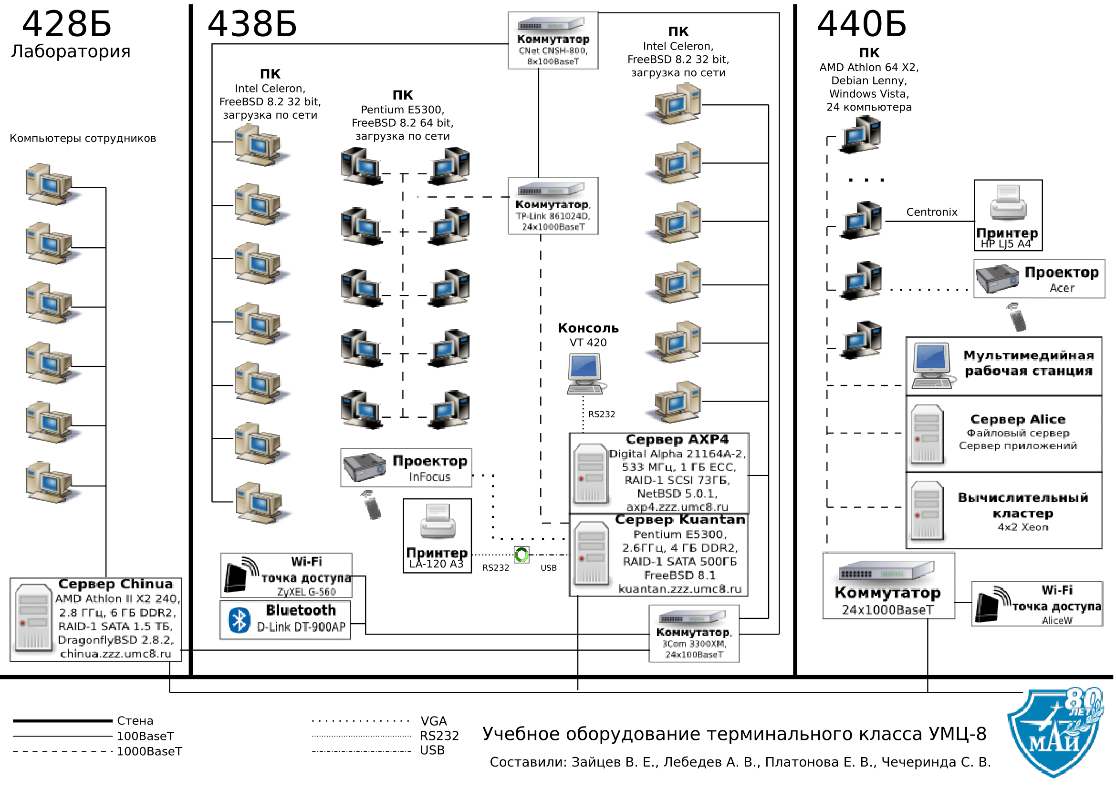

В аудитории находятся:
1. 25 ЭВМ (13 компьютеров на базе Intel Celeron, 10 компьютеров на Intel Pentium
E5300 и 2 серверные машины — AXP4 и Cameron)
2. 4 коммутатора (CNet, Compex, D-Link и 3com), соединяющие все компьютеры аудитории в единую сеть.

